**Baratas (*Periplaneta americana*) como hospedeiro bacteriano em cemitério municipal**

**Resumo**

Este trabalho teve seu ambiente de coleta de exemplares de *Periplaneta americana* em um cemitério municipal tradicional. A motivação do trabalho se deu a partir da constatação de uma população de baratas que transitavam entre o cemitério e os imóveis do entorno. Foram coletados exemplares de *Periplaneta americana* no interior do cemitério e posterior identificação de bactérias presentes nesses potenciais vetores. Os resultados mostraram a presença de *Streptococcus* do grupo B de acordo com a classificação de Lancefield, com potencial risco à saúde local.

**Palavras-chave:** Baratas; Hospedeiros; cemitérios

**ABSTRACT**

This work had its environment of collecting specimens of American Periplaneta in a traditional urban cemetery. The motivation for the work was based on the finding of a population of cockroaches that passed between the cemetery and the surrounding properties. Specimens of American Periplaneta were collected inside the cemetery and subsequent identification of bacteria present in these potential vectors. The results showed the presence of group B Streptococcus according to the Lancefield classification, with potential risk to local health.

**Keywords**: Cockroaches; Hosts; cemeteries

1. INTRODUÇÃO

O ambiente cemitério se caracteriza como um espaço que demanda atenção dos profissionais de saúde ambiental. Nesses ambientes que acondicionam restos mortais em sepulturas, em geral carece de infraestrutura adequada para controle de vetores de parasitas para os visitantes, bem como a população de entorno.

Alguns vetores são comuns aos cemitérios, entre eles a *Periplaneta americana*, conhecida popularmente como barata, que se caracterizam como grandes vetores de Bactérias e Helmintos em outros ambientes como Hospitais e Praças de alimentação.

Considerando as dificuldades estruturais da maioria dos cemitérios nacionais, mais particularmente o objeto deste estudo, o cemitério municipal de Lorena, SP, tratado por Silva; Ferreira; Sena (2019) que apontaram preocupação com saúde ambiental da população de entorno e de visitantes passa a ser imperioso. Assim, a presença de vetores nesses locais podem ser causa de agravos à saúde humana e de outros animais, não detectados pela rede de saúde local.

Assumindo as precariedades no processo de manutenção dos cemitérios, em geral, e a população de *Periplaneta americana* abundante no entorno do cemitério municipal de Lorena, SP, o trabalho se faz importante para inventariar o potencial vetor do *Periplaneta americana* de bactérias para o entorno próximo do citado cemitério, bem como subsidiar gestão de controle e vetores.

Os objetivos do traballho focaram em Ratificar o potencial de *Periplaneta americana* como vetor biológico em Cemitérios e inventariar a presença de bactérias patogênicas em *Periplaneta americana* no entorno do Cemitério Municipal de Lorena, SP.

O problema de pesquisa se concentrou no vetor biológico *Periplaneta americana* e em seu potencial comportamento de vetor para as bactérias. Daí decorre o questionamento qualitativo quanto à presença de bactérias nos indivíduos amostrais de *Periplaneta americana* do interior do Cemitério Municipal de Lorena, SP.

A hipótese sustentou queHaveria exemplares de bactérias patogênicas nos exemplares de *Periplaneta americana* coletadas no entorno do Cemitério Municipal de Lorena, SP.

1. Referencial Teórico

Ribeiro; Perusi (2010) atestaram que os cemitérios necessitam resolver a carência de infraestrutura, a partir de um planejamento adequado que envolva a previsão de ampliação e localização, o que garantiria operações corretas para as melhores condições sanitárias.

Silva; Ferreira; Sena (2018) estipularam que os cemitérios são locais que necessitam tornar-se “smart”, isto é, gerar menor custo ao ambiente da cidade. Foram avaliados cemitérios das cidades de Guaratinguetá, Lorena e Cachoeira Paulista, Região Metropolitana do Vale do Paraíba e Litoral Norte de São Paulo, bem como seus riscos para o entorno urbano. Os resultados, por vezes, apresentaram possíveis contaminações locais.

Silva; Ribeiro (2014) determinaram que a presença de insetos nos ambientes hospitalares oferecem riscos aos pacientes e profissionais de saúde, pois eles podem ser vetores de bactérias patogeticas. Os mesmos enfatizam a importância do controle de vetores de doenças em ambientes hospitalares, identificando os vetores mais comuns, as medidas de prevenção e o seu controle.

Thyssen; Moretti; Ueta; Ribeiro (2004) estabeleceram que em *Periplaneta americana*, com relação às condições de vetores de agentes patogênicos, já foram identificadas inúmeras espécies de vírus, bactérias, fungos, protozoários e algumas espécies de helmintos, associadas à essa espécie.

Miranda; Silva (2008) ressaltaram a importância da verificação das *Periplaneta americana*como vetores em potencial em ambientes hospitalares, apresentando dados que comprovaram a existência de *Salmonella spp, Escherichia coli, Citrobacter freundii e Hafnia alvei* nos indivíduos coletados para a pesquisa.

Prado; Pimenta; Hayashid; Souza; Pereira; Gir (2002) concluíram que as condutas adotadas para o controle de vetores e uso dos antimicrobianos são frágeis e ineficazes, ressaltando a importância da implementação de um novo programa efetivo que estimule o saneamento de qualidade em todos os ambientes frequentáveis.

Cárcamo; Brandão; Costa; Ribeiro (2009) designaram que é de suma importância ter o conhecimento das regiões onde ocorre *Periplaneta Americana*, a fim de se traçar uma estratégia para o controle populacional desta espécie. Além disso, também indicam as ootecas (ovos) desse animal como vetores em potencial de bactérias e parasitas.

Dubugras (2015) apontou que estabelecimentos alimentícios também são locais propícios ao desenvolvimento de vetores como a *P. Americana*. Ademais, também precisaram que os funcionários e responsáveis por esses locais sabem da importância da limpeza e organização do ambiente onde trabalham, porém, não colocam isso em prática.

1. Material e Métodos

O cemitério municipal (Figura 1) referenciado nesse projeto é um equipamento municipal do município de Lorena que está na Região Metropolitana do Vale do Paraíba e Litoral Norte. Possui uma população estimada em 86.764 habitantes (IBGE, 2020), e uma extensão territorial de 414,160 km².

A cidade está localizada entre os principais centros comerciais do país, São Paulo, Rio de Janeiro e Belo Horizonte. A distância até São Paulo é de 182 km, e até o Rio de Janeiro, 219 km. Economicamente, Lorena se destaca por estar também nas proximidades de quatro dos nove principais portos do país, Santos, Sepetiba, Rio de Janeiro e São Sebastião.

As baratas foram capturadas no cemitério (Figura 1). Vale ressaltar que o procedimento foi desenvolvido sob restrições sanitárias definidas pela Secretaria Municipal de Saúde sob estado pandêmico COVID-19, com acesso restrito ao mesmo.

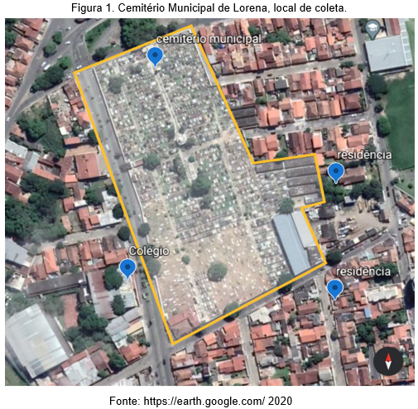

As capturas seguiram o protocolo de Prado (2002). As baratas foram coletadas manualmente e colocadas em frasco seco, previamente descontaminado com água e sabão e desinfetado com álcool 70% com tampa adaptada.

Em laboratório, o material utilizado foi: Agar e caldo B.H.I (Brain Heart Infusion), Ponteiras esterilizadas, Água destilada esterilizada, Pipeta automática, Alcool Absoluto, Béquer, Placas de petri, Elenmayer, Tubos de ensaio, Autoclave, Alça de Drigaslky, Estufa de crescimento, Alça de platina.

Para a preparação do meio de cultura e caldo foi necessário a separação do meio e caldo escolhidos para a pesagem. Para os tubos de ensaio a pesagem foi realizada diretamente nos tubos, a fim de evitar a perda do caldo no processo de transferência. Para o meio de cultura foi utilizado um elenmayer. Todo o material foi levado ao banho maria para dissolver o meio e o caldo. Para finalização desta etapa todo o material foi levado para a autoclave.

A esterilização do material foi desenvolvida em uma autoclave. Para o banho na amostragem foi utilizada a água destilada (15 ml) para esterilizar a amostra (Baratas) que foram banhadas dentro do próprio recipiente que foram coletadas. Como todos os exemplares estavam juntos, não fazia sentido separa-los para o banho.

Foi usada a Técnica do Spread plate, para tanto, foi retirada dos 15 ml da água utilizada para banhar a amostra, uma alíquota de 0,2 ml que foram pipetadas e distribuídas sobre as placas de Petri que continham Agar BHI. Após, com a alça de Drigalsky foi espalhado o inoculo e levado para estufa na posição invertida por 24 horas. 1º Pipetagem da amostra do banho das baratas, 2º esterilização da alça Drigalsky e 3º dispersão com a alça de Drigalsky.

A Semeadura por dispersão foi feita a partir dos 15 ml da água destilada utilizada para banhar as amostras, de onde foi retirada, por meio de uma alça de platina, uma pequena amostragem para a semeadura em caldo BHI. Na sequência, o experimento foi levado para incubação em estufa a 37° C, durante o período de 24 horas. Após esse período foi realizada a semeadura em placa de Petri com auxílio da alça de platina, sendo efetuada a dispersão por meio de estrias e incubado a 37° C. Da mesma forma foi realizada a mesma dispersão em placas de Petri contendo Agar sangue, com o intuito de evidenciar a possível formação de halo transparente, mostrando a hemólise. 1º Inoculação em caldo, 2º Crescimento em estufa e 3º dispersão em placa por estrias.

1. Resultados

Nas placas de experimentação (Figura 2) foi realizada a técnica de spread plate, foi observado o crescimento abundante e formação de colônias únicas de um mesmo organismo, sendo assim, foi realizado um teste de Gran, ao qual através da observação microscópica, identificou-se sendo Streptococcus

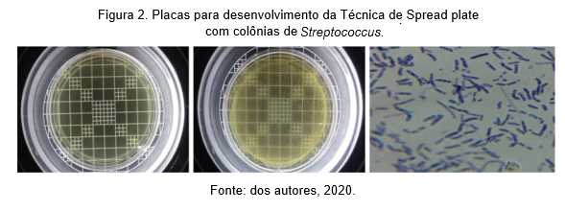

Nas placas com dispersões por estrias observou-se a formação de colônias de uma única espécie bacteriana, que através do teste de Gran e observação microscópica, confirmou que se tratava de *Streptococcus*. Identificação presuntiva de *Streptococcus* por meio do Agar sangue. Com o objetivo de identificar o grupo que se enquadra o *Streptococcus*, podendo ser dos grupos A, B, C, D e G, as mais relevantes de acordo com a classificação de Lancefield. Presume-se que devido à morfologia apresentada nos testes exploratórios, ratificam que sejam *Streptococcus* do grupo B quanto a formação das colônias, pequenas e esféricas com leve brilho. E com a coloração de Gran se ratificou as células *coccus* bacterianas formando carreiras de coloração azul, se tratando de uma Gran positivas. Com o teste utilizando o Agar sangue observou-se à hemólise parcial o que leva a presumir que essas células de streptococcus sejam do grupo B (Figura 3).

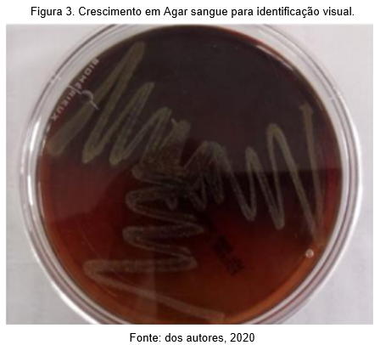

Os testes foram presuntivos devido a não realização dos testes bioquímicos que demonstrariam com exatidão a identificação do organismo em questão. Os testes realizados possuem uma forma de apresentar, por meio das morfologias, uma primeira característica do organismo em análise.

1. Considerações Finais

Este trabalho agrega aos estudos de Silva; Ribeiro (2014) sobre os insetos vetores bacterianos em ambientes hospitalares, a presença de insetos vetores no cemitério e que também se caracterizam como risco à saúde dos grupos sociais que usam o equipamento público e vive no entorno destes ambientes.

Ratificou-se neste trabalho as observações de Thyssen; Moretti; Ueta; Ribeiro (2004) que trouxeram a *Periplaneta americana* como vetores de agentes patogênicos e ampliou as áreas de distribuição, chegando aos cemitérios.

Da mesma forma de demonstração de Miranda; Silva (2008) quanto a importância da verificação das *Periplaneta americana*como vetores em potencial em ambientes hospitalares, os resultados quanto à presença de *Streptococcus* do grupo B neste vetor em um cemitério municipal localizado numa área urbana.

Este trabalho compartilha da mesma preocupação de Cárcamo; Brandão; Costa; Ribeiro (2009) quanto à importância de se levantar a ocorrência de *Periplaneta Americana* em diferentes ambientes com o objetivo de desenhar estratégias para o controle populacional desta espécie vetora.

Uma preocupação de Dubugras (2015) quanto aos estabelecimentos alimentícios como locais propícios ao desenvolvimento de vetores como a *P. Americana* perpassou por este trabalho, visto que o cemitério municipal está numa área urbana densa e que há muitos estabelecimentos alimentícios que podem atrair esses vetores com os organismos patogênicos hospedados. Nesta perspectiva, o desdobramento deste trabalho vai na direção do rastreamento dos vetores no entorno do cemitério e o quanto há de risco para a população local.

1. Referências

CÁRCAMOL, M.C.; BRANDÃO, R.K.; COSTAL, V.A.; RIBEIROL, P.B. Ocorrência de *Aprostocetus hagenowii* (Hymenoptera, Eulophidae), parasitoide de ootecas da barata americana, no Rio Grande do Sul. **Ciência Rural**, v.39, n.9, P. 2649-2651, dez,2009.

Dubugras, T.T. **Análise crítica do controle de baratas *Blattella germanica* (BLATTODEA: BLATTELLIDAE) em cinco lojas de praça de alimentação**. 2015, 46 f. Monografia do curso de Especialização em Entomologia Urbana. Universidade Estadual Paulista, Rio Claro, SP, 2015.

MIRANDA, R.A.; SILVA, J.P. Enterobactérias isoladas de Periplaneta americana capturadas em um ambiente hospitalar. **Ciência et Praxis** v. 1, n. 1, p. 21-24, 2008.

PRADO, M.A.; PIMENTA, F.C.; HAYASHID, M.; SOUZA, P.R.; PEREIRA, M.S.; GIR, E. Enterobactérias isoladas de baratas (*Periplaneta americana*) capturadas em um hospital brasileiro. **Rev Panam Salud Publica/Pan Am J Public Health** v.11, n.2, p. 93-97, 2002.

RIBEIRO, V.M.; PERUSI, M.C. Restrição à expansão do cemitério municipal de Ourinhos-SP e as condições sanitárias da população de entorno. **Revista Geografia e Pesquisa**. v.4 n. 1, p.1-100, 2010

SILVA, J.A.; FERREIRA, T.C.S.; SENA, P.S. Smart cemetery (Necropolis) para Smarty City. In: OLIVEIRA JUNIOR, J.M.B. **A produção do conhecimento nas ciências biológicas**. Ponta Grossa (PR): Atena Editora, 2019, p. 169-178.

SILVA, J.A.O.; RIBEIRO, E.R. Controle de pragas e vetores de doenças em ambientes hospitalares. **PUBVET**, Londrina, V. 8, N. 16, Ed. 265, Art. 1762, Ago, 2014.